**Міністерство освіти і науки України**

**НАЦІОНАЛЬНИЙ ТЕХНІЧНИЙ УНІВЕРСИТЕТ УКРАЇНИ**

**“КИЇВСЬКИЙ ПОЛІТЕХНІЧНИЙ ІНСТИТУТ”**

**Кафедра прикладної математики**

**ЕТАП № 3**

«Вирішення контрольних прикладів

РОЗРАХУНКОВО-ГРАФІЧНОЇ РОБОТИ»

з дисципліни: «Програмування» 1-й семестр

на тему:

«Програма pозв’язування системи двох нелінійних

рівнянь графічним методом»

Виконала: Карачун Анастасія Ігорівна

Група КМ-02, факультет ФПМ

Керівник: Олефір О. С.

**Київ - 2020**

**Контрольні приклади.**

Для прикладу розглянемо розв'язання кубічного рівняння:

http://ok-t.ru/studopedia/baza5/117211835768.files/image006.jpg

з наступними значеннями його коефіцієнтів:

http://ok-t.ru/studopedia/baza5/117211835768.files/image008.jpg

Знайдемо розв'язок рівняння y(x) = 0 графічним способом. Для цього побудуємо графік функції y(x) (рис. 2), з якого випливає, що корені рівняння лежать в інтервалах [-2; -1], [1; 2], [3; 5]:

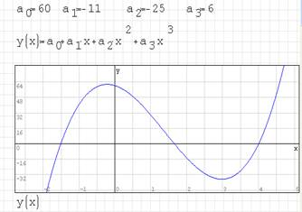

Рис 1.

При розв'язанні трансцендентних рівнянь побудову графіків часто вдається сильно спростити, замінивши рівняння F(x) = 0 рівносильним йому рівнянням:

**φ (x) = ψ (x),**

де функції φ(x) і ψ(x) - більш прості, ніж функція F(x). Тоді, побудувавши графіки функцій у = φ (x) і у = ψ (x), шукані корені отримаємо як абсциси точок перетину цих графіків(рис 2):

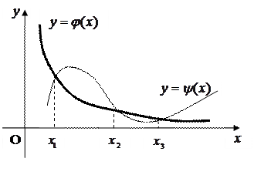

Рис 2.

**Приклад**. Графічно визначити корені трансцендентного рівняння:

**x lg x = 1**

Рівняння зручно переписати у вигляді рівності:

**lg x = 1 / x**

Звідси ми бачимо, що корені рівняння можуть бути знайдені як абсциси точок перетину логарифмічною кривою **y1 = lg x** і гіперболи **y2  = 1 / x**. Побудувавши ці криві (рис. 3), наближено знайдемо єдиний корінь **x1 ≈ 2,5** рівняння або визначимо відрізок, який його містить:

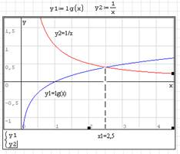

Рис 3.